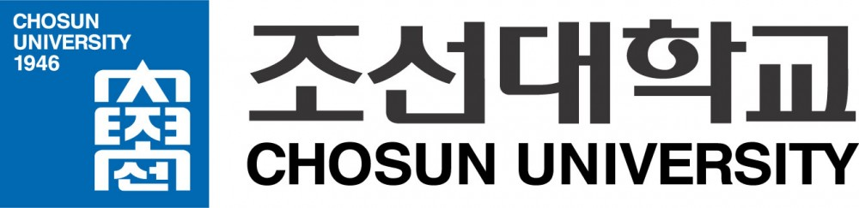
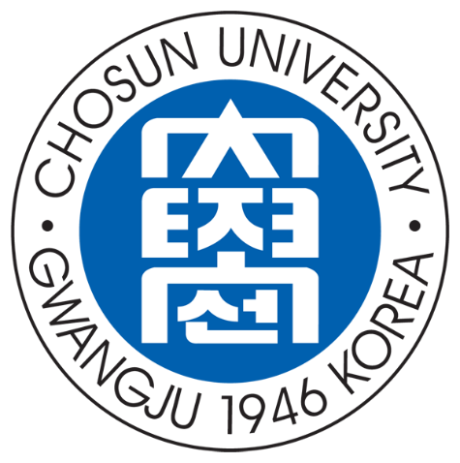
TRƯỜNG ĐẠI HỌC CHOSUN

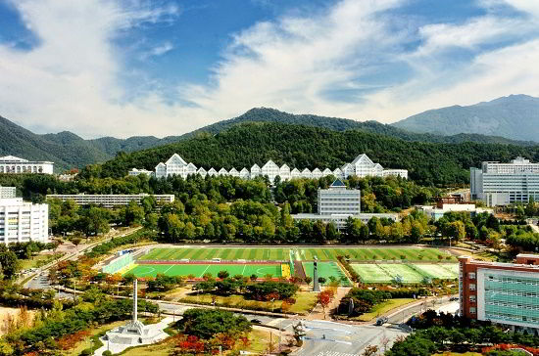
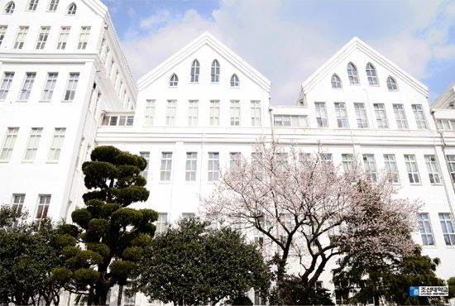
Trường Đại học Chosun Gwangju có một nền giáo dục mang tính thực tế cao, nhiều độc lập và cũng là nơi nuôi dưỡng nhiều nhân tài cho xã hội trong tương lai..

THÔNG TIN TỔNG QUAN
- Tên tiếng Việt: Đại học Chosun
- Tên tiếng Anh: Chosun University
- Loại hình: Công lập
- Website: http://www.chosun.ac.kr
Giới thiệu chung trường Đại học Chosun:
Trường Đại học Chosun Gwangju được thành lập tháng 12/1946 tại thành phố Gwangju - thành phố nghệ thuật - thuộc phía Nam Hàn Quốc và cách thủ đô Seoul 400km. Trường Đại học Chosun là một trong những trường đại học lớn với diện tích gần 2 triệu m2 bao gồm 32 toà nhà. Cho đến nay, trường đã đào tạo được rất nhiều sinh viên. Đồng thời có những đóng góp lớn cho sự phát triển giáo dục của quốc gia.

Trường bao gồm 14 trường đại học thành viên, 7 học viện trực thuộc, 5 khoa độc lập, 76 chuyên ngành. Cùng 10 trường đào tạo sau đại học. Trường có 1.500 giảng viên và 23.000 sinh viên đang theo học.

Các trường đại học trực thuộc:
Với nhiều ngành học cùng với những hệ nghiên cứu chuyên sâu, trường đại học Chosun Gwangju đang có một nền giáo dục mang tính thực tế cao. Với nhiều trường đại học độc lập và cũng là nơi đang nuôi dưỡng nhiều nhân tài cho xã hội trong tương lai.
TRƯỜNG ĐẠI HỌC | CÁC KHOA ĐÀO TẠO CHUYÊN NGÀNH
1.Trường đại học Khoa học nhân văn | Khoa Văn học và ngôn ngữ Hàn Quốc, Khoa Văn học và ngôn ngữ Anh. Khoa Triết học, Khoa sáng tác Văn học và Nghệ thuật, Khoa Hán văn.
2.Trường đại học Khoa học tự nhiên | Khoa Toán, Khoa Máy tính thống kê, Khoa Vật lý, Khoa Hóa học. Khoa kĩ thuật Sinh vật học, Khoa Thực phẩm và dinh dưỡng.
3.Trường đại học Luật | Khoa Luật
4.Trường đại học Xã hội | Khoa Hành chính và phúc lợi xã hội, Khoa Chính trị và ngoại giao. Khoa Báo chí và truyền thông, Khoa cảnh sát Hành chính.
5.Trường đại học Kinh doanh | Khoa Quản trị kinh doanh, Khoa Kinh tế học, Khoa Thương mại.
6.Trường đại học Kĩ thuật công nghiệp | Khoa Kĩ thuật dân dụng, Khoa Kiến trúc, Khoa Kiến trúc công nghiệp, Khoa Kĩ thuật cơ khí. Khoa Cơ-Điện tử, Khoa Kĩ thuật thiết kế cơ khí, Khoa Kĩ thuật hóa sinh. Khoa Ứng dụng vật liệu hóa học, Khoa Kĩ thuật vật liệu luyện kim, Khoa Kĩ thuật vật liệu mới. Khoa Kĩ thuật công nghiệp, Khoa Kĩ thuật điện, Khoa Kĩ thuật quang học. Khoa Kĩ thuật không gian vũ trụ, Khoa Kĩ thuật môi trường. Khoa Kĩ thuật năng lượng hạt nhân, Khoa Kĩ thuật năng lượng tài nguyên.
7.Trường đại học Kĩ thuật điện tử và thông tin | Khoa Kĩ thuật điện tử, Khoa Kĩ thuật thông tin và liên lạc, Khoa Kĩ thuật điều khiển và đo lường, Khoa Kĩ thuật máy tính.
8.Trường đại học Ngoại ngữ | Khoa tiếng Anh, Khoa tiếng Ả Rập, Khoa tiếng Nhật, Khoa Ngôn ngữ và văn hóa Trung Quốc, Khoa tiếng Đức, Khoa tiếng Nga, Khoa tiếng Tây Ban Nha, Khoa tiếng Pháp.
9.Trường ĐH Giáo dục thể chất | Khoa Giáo dục thể chất, Khoa Taekwondo, Khoa Múa.
10. Trường ĐH Mỹ thuật | Khoa Mỹ thuật: Chuyên ngành hội họa, Chuyên ngành hội họa Hàn Quốc, Khoa gìn giữ hình ảnh văn hóa.
10. Trường ĐH Mỹ thuật | Khoa Thiết kế: Chuyên ngành thiết kế tạo hình, chuyên ngành thiết kế nội thất. Chuyên ngành thiết kế thời trang và may mặc, chuyên ngành thiết kế vật dụng và sứ.
10. Trường ĐH Mỹ thuật | Phân khoa vẽ tranh và hoạt hình.
10. Trường ĐH Mỹ thuật | Khoa kĩ thuật thiết kế.

Lưu ý:
Trường không tuyển sinh viên vào các trường và khoa: Trường đại học Y, Trường đại học Nha khoa. Trường đại học Dược, Phân ngành khoa học quân sự.

ĐIỀU KIỆN HỌC TẬP TẠI ĐẠI HỌC CHOSUN GWANGJU
KHÓA HỌC
Chương trình tuyển sinh của Đại học Chosun:
Chương trình | Điều kiện đăng ký
Học 1 năm tiếng Hàn Quốc | – Không cần thi đầu vào – Đã tốt nghiệp THPT hoặc chuẩn bị tốt nghiệp (có giấy chứng nhận tốt nghiệp tạm thời) – Học lực 6.0 trở lên
Đào tạo hệ Đại học  (Chưa biết tiếng Hàn học 5 năm:1 năm ngôn ngữ + 4 năm chuyên ngành) | – Không cần thi đầu vào – Tốt nghiệp THPT – Học lực 7.0 trở lên, 1 năm tiếng Hàn tại Hàn Quốc * Yêu cầu nếu có Ngôn ngữ: Tiếng Hàn Topik >= cấp 3 (hoặc tiếng Anh: TOEFL550, CBT210, IBT80, IELT5.5, TEPS550)
Đào tạo hệ Thạc sỹ | – Tốt nghiệp đại học – Tiếng Hàn Topik >= cấp 4 hoặc tiếng Anh: TOEFL550, CBT210, IBT80, IELT5.5, TEPS550
Thời gian nhập học của Đại học Chosun:
- Thời gian nhập học đại học đợt 1: Tháng 03 hàng năm; Chuẩn bị và nộp hồ sơ: Tháng 9 hàng năm
- Thời gian nhập học đại học đợt 2: Tháng 08 hàng năm; Chuẩn bị và nộp hồ sơ: Tháng 3 hàng năm
Học phí:
Tùy vào từng ngành học, bậc học và chương trình học của trường.
Khóa học tiếng Hàn: 4.650.000 won / năm học
Chương trình đại học:
Trường đại học | Phí nhập học | Học phí  (won) | Ghi chú | Học bổng
Trường đại học Khoa học nhân văn, Luật, Khoa học xã hội, Kinh doanh, Ngoại ngữ | Được miễn nếu có Topik cấp 3 trở lên | 2,864,000 | Miễn lệ phí tuyển sinh cho sinh viên năm nhất | TOPIK cấp 3 | Miễn 33% học phí
Trường đại học Khoa học tự nhiên, Báo chí và truyền thông, giáo dục thể chất | Được miễn nếu có Topik cấp 3 trở lên | 3,352,000 | Miễn lệ phí tuyển sinh cho sinh viên năm nhất | S-TOPIK cấp 4 | Miễn 50% học phí
 | Được miễn nếu có Topik cấp 3 trở lên | 3,352,000 | Cấp học bổng cho sinh viên đạt Topik 3 trở lên | S-TOPIK cấp 4 | Miễn 50% học phí
Trường đại học Kỹ thuật, Điện tử & Công nghệ Thông tin, Nghệ thuật và Thiết kế | Được miễn nếu có Topik cấp 3 trở lên | 3,839,000 | Cấp học bổng cho sinh viên đạt Topik 3 trở lên | TOPIK 5 trở lên | Miễn 100% học phí

- HỌC BỔNG ĐẶC BIỆT ĐỐI VỚI NGÀNH CÔNG NGHIỆP GỐC
Các sinh viên khi nhập học vào đại học ngành cơ khí khuôn đúc sẽ được hoàn trả 50% học phí học tiếng Hàn dự bị đại học tương đương 2 triệu won + học bổng theo thành tích Topik đầu vào + giảm 30% học phí đại học (áp dụng : trả lại sau khi học sinh nhập học vào trường Chosun)
Các sinh viên nhập học đại học ngành cơ khí hàn sẽ học bổng theo thành tích Topik/ Klat đầu vào + giảm 30% học phí đại học.
* Các học viên sau đại học các ngành công nghiệp gốc này đều được cấp 24 triệu won tương đương 24 ngàn đôla Mỹ tiền học và học bổng sinh hoạt phí là 12 triệu won trong 2 năm học.
- Được hỗ trợ chuyển đổi sang visa E7 (làm việc có tay nghề dài hạn tại Hàn Quốc)
*** Nếu bạn hiện đang là sinh viên các khoa Cơ khí của các trường như Đại học thì bạn có thể đi học miễn phí bằng nhiều chương trình khác nhau.

Liên hệ : văn phòng đại diện của Chosun tại Việt Nam
Facebook: http://www.facebook.com/dh.hanquoc.35 (Học bổng Hàn Quốc)
Email: duhochanquocnews@gmail.com (VN)
Hotline: 0903.989.841 (tiếng Việt), 0938.660.200 (tiếng Hàn)

